踏出磨課師的第一步工作坊

工作坊說明

白預告片設計工作坊、教材破冰設計工作坊之後， 相信您已經躍躍欲試要開始製 作磨課師課程， 那如何踏山磨課師的第一步是每問學校、 教師及助理會面臨的挑戰， 本工作坊邀請各校教師、 團隊等人員參與，協助學校順利展開第一步之工作坊， 且依 照參與人員之角色， 以互動或實作之形式辦理。
指導單位：教育部資訊及科技教育司

三 、 主辦單位：教育部磨課師分項計畫辦公室

四、 協辦單位： 國立宜蘭大學、逢甲大學 五、 工作坊時間： 105 年 5 月 20 日 （ 星期五 ） 六、 報到時間： 中午 12 時 30 分至下午 1 時
仁、 報到地點：逢甲大學

（教師的第一步： 人言大樓 Bl 采銅廳，助理的第一步： 行政二館 105 電腦教室）
八 、 報名網址：http://news.taiwanmooc.org/workshop
九、 聯絡方式：邱于庭小姐， 信箱：ytchiu@ niu.edu.tw ，電話：03-931- 7311

十、 研習時數：公教人員終身研習時數 4 小時

十一、 會議議程：

主題 | 教師的第一步 | 助理的第一步
＼ 主  時 者 | 主持人：  黃朝曦教授 國立宜蘭大學 主講人： | 主持人：  張淑萍教授 致理科技大學
間 ＼ | 朱建勇教授 國立宜蘭大學  林惠茹教授 慈濟大學 | 主持人：  張淑萍教授 致理科技大學
13:00-15:00 | Partl | Partl
13:00-15:00 | 地點：人吉大樓 Bl 采銅廳 | 地點：行政二館 105 電腦教室
13:00-15:00 | 議題： | 議題：
13:00-15:00 | 1. 磨課師的 WHY 、HOW 、WHAT | 1. 平臺操作
13:00-15:00 | 2. 團隊分工 | 2. 課程專案流程分亨
13:00-15:00 | 3. Q&A 綜合討論 | 2. 課程專案流程分亨
15:00-15:20 | 中場休息
15:20-17:00 | P訂t2 | P征t2
15:20-17:00 | 地點：人吉大樓 Bl 采銅廳 | 地點：分鹿講座
15:20-17:00 | 議題： | 議題：
15:20-17:00 | 1. 課程內容時數安排 | 1. 核銷及行政
15:20-17:00 | 2. 前置作業時間 | 2. Q&A 綜合討論
15:20-17:00 | 3. Q&A 綜合討論 | 2. Q&A 綜合討論
17:00 | 賦歸

︱ 逢 甲大 學 國 際 會 議 廳 位 置 圖

學思樓
北 西 安街
門
l」 學思團 ﹛ 體育 館

γ
游泳池 平

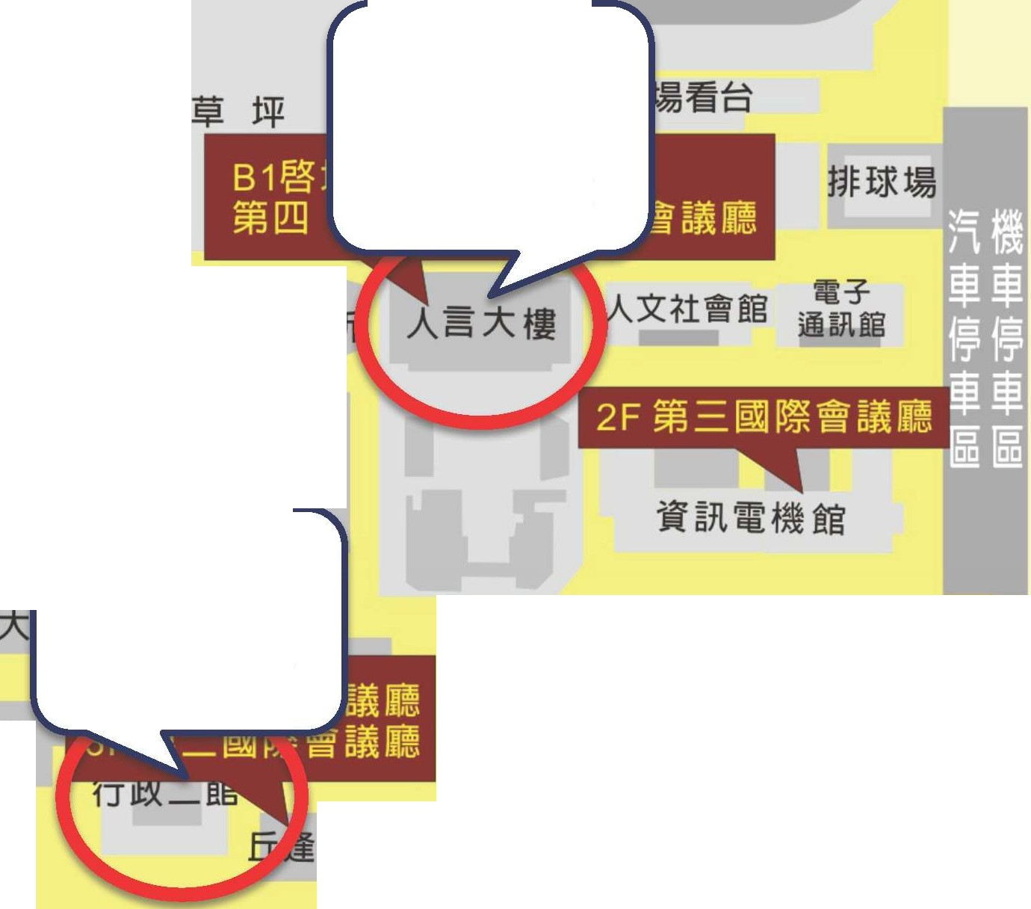汽車 停 車 場

理學大樓 教堂

綜 合 體 育 場

育樂館
座
廳 講
銅 龐
l
B
樓
大
果 分
－E
．．
人

噴水池
汽 車 停 車 場
文華路
福 星路
臺 語文大樓 第 一 招 待自
館
館
學
工
忠勤 樓

逢甲路 西 門 頭 榕榕
h
A
池
行 政 大 樓 汽 車
停 車 場

圖書館
室
，何且
中身于
唱
“國
hF牡v
nNMU
﹞ 眉 目
－ －
玫
E
／J4l
5
β
司自 」
＝叫兩 ..,_ I
甲紀念館 噎書體

商學 大樓

門 內政部舊政
坪
草
署空中警察隊

郵局 車 庫 校警隊 車 棚
南
門

自行車停車場 主一一一一一一
E
區司置信讀固自蛤遍重 軍區司

郵
加 油 站
費
收場
南 車 可－ed
逢 大 路
楚辭 局
吟
唱書
河 南 路 河 南 路

